|  |
| --- |
|  |
| UD 2: Programación multiproceso (II) |
|  |
| Programación de servicios y procesos |



**Centro de estudios SEIM**

4 de septiembre de 2012

Autor: Daniel Miguel

UD 2: Programación multiproceso (II)

Programación de servicios y procesos

Administración desde la Interfaz gráfica

Se emplea la interfaz **Task Manager.** Nos permite ver y ejecutar procesos u aplicaciones, algo muy importante al momento de poder explotar todas las características de nuestro hardware o SO.

Para acceder al gestor de tareas podemos usar **ctrl + alt + supr** o mediante la llamada al ejecutable **taskmgr.exe** ( **Tecla Windows + R** y escribimos taskmgr.exe como indica la figura).



### Lanzar un proceso.

Una vez que tenemos el administrador de tareas, en la pestaña aplicaciones elegimos nueva tarea y escribimos el nombre del ejecutable.



### Terminar un proceso:

Para terminar un proceso por línea gráfica lo primero que tenemos que hacer es abrir el administrador de tareas luego abrimos la pestaña que dice procesos y le damos clic al proceso que queremos terminar, le damos un clic derecho a este y seleccionamos terminar proceso, mas adelante aparecerá una pequeño cuadro de advertencia del administrador de tareas. Si queremos que el proceso termine le damos a aceptar y si queremos cancelar la operación le damos a cancelar.

Si el proceso no funciona lo que debemos hacer es terminar con el mismo, que se encuentran gastando valiosos recursos pero que no se va a ejecutar.



### Cambiarle la prioridad a un proceso

Al ejecutar distintas aplicaciones simultáneas en Windows el sistema asigna una serie de prioridades que, a menos que se especifique lo contrario, son iguales para todos. En condiciones normales, todos los procesos que se ejecutan en Windows tienen la misma prioridad, pero si estamos utilizando una aplicación que creemos que necesita más recursos o que es más lenta de la cuenta, podemos modificar su prioridad.

Para cambiarle la prioridad al proceso, en el administrador de tareas le damos clic derecho sobre el proceso que queremos cambiar y le damos a **poner prioridad** o **set priority**.

Niveles de proceso:

* Tiempo real o Real Time
* Alta o High
* Arriba de lo normal o Above Normal
* Normal
* Debajo de lo normal o Below Normal
* Baja o Low



### Como suspender un servicio

Si el proceso se corresponde con un servicio podemos suspenderlo. Abrimos el administrador de tareas, luego abrimos la pestaña de servicios, le damos clic derecho al servicio que queremos suspender y por ultimo le damos a **detener el proceso** o **stop service**.



### Como reanudar un servicio

Para reanudar un proceso se procede a abrir el administrador de tareas, le damos a servicios y seleccionamos el servicio que queremos reanudar dándole clic a **start Service.**



Administración desde la Línea de comandos

Abriremos la consola mediante la orden cmd.exe

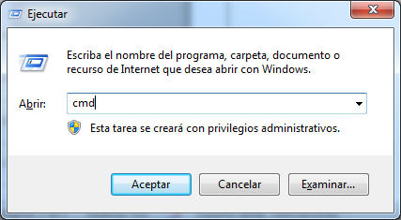

El comando tasklist nos muestra todos los procesos en ejecución.

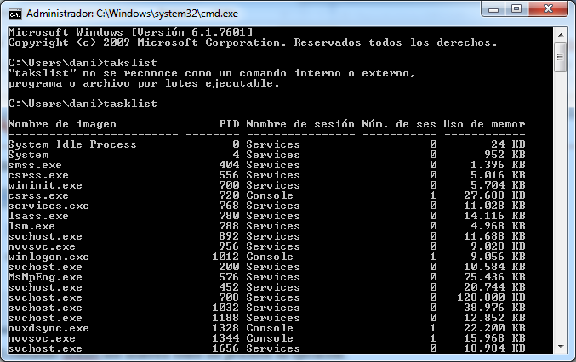

### Matar un proceso

Usaremos el comando **taskkill**

|  |  |  |  |
| --- | --- | --- | --- |
| Ayuda de taskkill: TASKKILL [/S sistema] [/U usuario [/P [contraseña]]]]  { [/FI filtro] [/PID IdProceso | /IM NombreImagen] } [/T] [/F] | | | |
| Descripción:  Esta herramienta se usa para terminar tareas mediante el Id. de proceso (PID) o nombre de imagen. | | | |
| Lista de parámetros:  **/S sistema**. Especifica el sistema remoto al que conectarse.  **/U [dominio\]usuario**. Especifica el contexto de usuario en el que el comando debe ejecutarse.  **/P [contraseña]**. Especifica la contraseña para el contexto de usuario dado. Pide entrada si se omite.  **/FI filter**. Aplica un filtro para seleccionar un conjunto de tareas. Permite el uso de "*".  **/PID processid.** Especifica el PID del proceso que debe terminarse. Use TaskList para obtener el PID.  **/IM nombre de imagen**.Especifica el nombre de imagen del proceso que se va a terminar. Puede usarse el comodín '*' para especificar todas las tareas o nombres de imagen.  **/T**  Termina el proceso especificado y todos los procesos secundarios iniciados por él.  **/F** Especifica terminar forzosamente el proceso.  **/?** Muestra este mensaje de ayuda.  Filtro(s): | | | |
| Nombre filtro | Operadores válidos | | Valores válidos | |
| STATUS | eq, ne | | RUNNING | NOT RESPONDING | UNKNOWN | | |
| IMAGENAME | eq, ne | | Nombre de imagen. | | |
| PID | eq, ne, gt, lt, ge, le | | Valor de PID. | | |
| SESSION | eq, ne, gt, lt, ge, le | | Número de sesión | | |
| CPUTIME | eq, ne, gt, lt, ge, le | | Tiempo válido en el formato hh:mm:ss. hh - horas, mm - minutos, ss - segundos |
| MEMUSAGE | eq, ne, gt, lt, ge, le | | Uso de memoria en KB. |
| USERNAME | eq, ne | | Nombre de usuario en formato [dominio\]usuario. |
| MODULES | eq, ne | | Nombre de DLL |
| SERVICES | eq, ne | | Nombre de servicio. |
| WINDOWTITLE | eq, ne | Título de ventana. | |
| 1) El comodín '*' para el modificador /IM se acepta sólo cuando se aplica un filtro. | | | |
| 2) Los procesos remotos se terminarán siempre forzosamente (/F).  3) Los filtros "WINDOWTITLE" y "STATUS" no se considerarán cuando se especifique un equipo remoto.  Ejemplos:  TASKKILL /IM notepad.exe  TASKKILL /PID 1230 /PID 1241 /PID 1253  TASKKILL /F /IM cmd.exe /T  TASKKILL /F /FI "PID ge 1000" /FI "WINDOWTITLE ne untitle*"  TASKKILL /F /FI "USERNAME eq NT AUTHORITY\SYSTEM" /IM notepad.exe  TASKKILL /S sistema /U dominio\usuario /FI "USERNAME ne NT*" /IM *  TASKKILL /S sistema /U nombreusuario /P contraseña /FI "IMAGENAME eq note*" | | | |

### Iniciar una tarea con una prioridad específica.

Utilizaremos el comando **start.**

|  |  |
| --- | --- |
| Ayuda comando start START ["título"] [/D ruta] [/I] [/MIN] [/MAX] [/SEPARATE | /SHARED]  [/LOW | /NORMAL | /HIGH | /REALTIME | /ABOVENORMAL | /BELOWNORMAL]  [/NODE <nodo NUMA>] [/AFFINITY <máscara de afinidad hex>] [/WAIT] [/B]  [comando o programa] [parámetros] | |
| "título" Título que se mostrará en la barra de título de la ventana. | |
| ruta Directorio de inicio. | |
| B | Iniciar la aplicación sin crear una nueva ventana. La aplicación omite el manejo de ^C. A menos que la aplicación habilite el procesamiento de ^C, solo se podrá interrumpir laaplicación con ^Inter. |
| I | El nuevo entorno será el entorno original pasado a cmd.exe, y no el entorno actual. |
| MIN | Iniciar la ventana minimizada. |
| MAX | Iniciar la ventana maximizada. |
| SEPARATE | Iniciar un programa de Windows de 16 bits en un espacio de memoria separado. |
| SHARED | Iniciar un programa de Windows de 16 bits en un espacio de memoria compartido. |
| LOW | Iniciar la aplicación en la clase de prioridad Inactiva. |
| NORMAL | Iniciar la aplicación en la clase de prioridad Normal. |
| HIGH | Iniciar la aplicación en la clase de prioridad Alta. |
| REALTIME | Iniciar la aplicación en la clase de prioridad Tiempo real. |
| ABOVENORMAL | Iniciar la aplicación en la clase de prioridad Por encima de lo normal. |
| BELOWNORMAL | Iniciar la aplicación en la clase de prioridad Por debajo de lo normal. |
| NODE | Especifica el nodo de arquitectura de memoria no uniforme (NUMA) preferido como un entero Decimal. |
| AFFINITY | Especifica la máscara de afinidad de procesador como un número hexadecimal. La ejecución del proceso se restringe a estos procesadores.  La máscara de afinidad se interpreta de distinta forma si /AFFINITY y /NODE se combinan.  Especifique la máscara de afinidad como si la máscara del procesador del nodo NUMA estuviera desplazada a la derecha para comenzar por el bit cero. La ejecución del proceso se restringe a los procesadores en común entre la máscara de afinidad especificada y el nodo. |
| NUMA. | Si no hay ningún procesador en común, la ejecución del proceso se restringe al nodo NUMA especificado. |
| WAIT | Iniciar aplicación y esperar a que finalice comando o programa. Si se trata de un comando cmd interno o un archivo por lotes, procesador de comandos se ejecuta con el modificador /K en cmd.exe. Esto significa que la ventana permanecerá después de que el comando se ejecute.  Si no es un comando cmd interno ni archivo por lotes, entonces se considera un programa y se ejecutará como una aplicación de ventana o aplicación de consola. |
| parámetros | Parámetros transmitidos al comando o programa |

### Ejemplos

Ejecuta el notepad con prioridad “tiempo real”

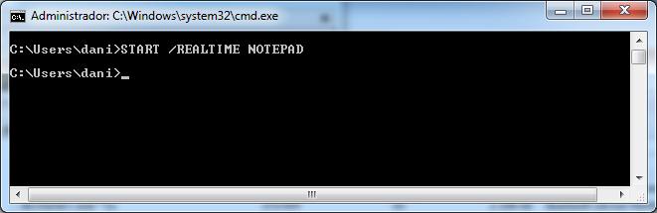

Mata el proceso notepad.exe identificándolo por nombre de la imagen.

c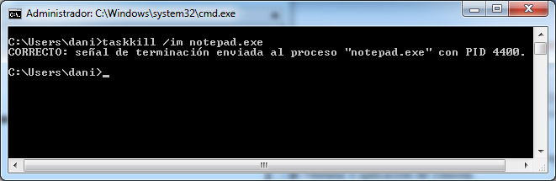

Iniciar y detener servicios

Para iniciar y detener servicios se utilizan los comandos net start y net stop. Para pausarlos se usa net pause.

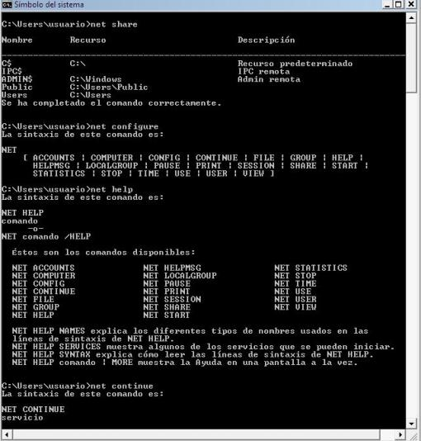

En la pantalla puede verse la ayuda del comando net.